**Практическая работа №1**

**Тема: «Основные возможности языка Python»**

**Техническое задание**

Создать на GitHub акаунт с вашим **фамилий и именем** на англ. (например SpirinIgor) и репозиторий с именем **System AI**

Файл Notebook Jupiter назвать по образцу: Practice1_ SpirinIgor.ipynb

Содержимое вашего файла Practice1_ XXXXXX.ipynb в Notebook Jupiter оформить по шаблону файла Practice1_temple.ipynb

**Теория в файле:** Jupyter Notebook и Anaconda.pdf

**Задание 1. Расчеты арифметических выражений**

Написать программу на **Python в Notebook Jupiter**, которая запрашивает данные с клавиатуры и вычисляет **арифметическое** выражение по вариантам. Произвести проверку выражения в Excel. Сохранить файл с именем **practice1_task1_test.xlsx** в папку **Practice1.**

|  |  |
| --- | --- |
| **Вариант** | **Выражение** |
|  | $$z=\left(\frac{3+\frac{x}{y}}{\frac{2a}{x}}\right)-\frac{3xa+2a+ay}{3a+2x-y}+10ya$$ |
|  | $$z=12y-\frac{3x+2a+a}{3a+2x-y}+12y+\left(\frac{\frac{x}{y}+2+\frac{a}{y}}{\frac{2-a+1}{x}}\right)$$ |
|  | $$z=10x-\left(\frac{\frac{x}{y}}{\frac{2a}{x}}\right)+\frac{3x+2a-a}{3a+2x+y}-2x$$ |
|  | $$z=3x-\frac{3x+a-4a}{3a+2x+6y}+\left(\frac{\frac{ax}{y}+\frac{a}{2}}{\frac{3a}{x}}\right)+2x$$ |
|  | $$z=7x-\frac{2+y+x-3a}{a+x-8y}+\left(\frac{\frac{2a}{3y}+3+\frac{a}{y}}{\frac{3a}{x+y3}}\right)$$ |
|  | $$z=6y-\left(\frac{\frac{a+3}{x}}{\frac{2-xa}{xy}}\right)+\frac{2+3a}{ 10x+3a}+4y$$ |
|  | $$z=\frac{2+3a}{ 8x-3a}+3y+\left(\frac{\frac{a}{y-1}}{\frac{y-2+a}{x}}\right)$$ |
|  | $$z=5y+\frac{4+2a}{ x-7y}+\left(\frac{\frac{a+1}{y-3}}{\frac{3a}{x}}\right)$$ |
|  | $$z=12a-\frac{3x+2a+a}{3a+2x-y}+12x+\left(\frac{\frac{a-1}{y+3}}{\frac{5+a}{x}}\right)$$ |
|  | $$z=2y+\frac{2*3a}{ 10x-3a}+2+\left(\frac{\frac{a+2}{y}}{\frac{3a}{x}}\right)+3d$$ |
|  | $$z=4x+\left(\frac{\frac{a+3}{y}}{\frac{3x+a}{x-2}}\right)\frac{2+y+x-3a}{ x-7y}$$ |
|  | $$z=12a+\left(\frac{\frac{a}{y}}{\frac{3a+xa}{x}}\right)\frac{3x+2a+a}{3a+2x-y}+12x$$ |
|  | $$z=2y+\frac{2*3a}{ 10x-3a}+2d$$ |
|  | $$z=2+\left(\frac{\frac{5+a}{y}}{\frac{3a}{x-a}}\right)a+\frac{2x+5x-3a}{ 8x+3a}+2y$$ |
|  | $$z=4+\left(\frac{3\frac{a}{y}}{\frac{4a}{y}}\right)x+\frac{2x+5y-3a}{ x-7y}$$ |
|  | $$z=\left(\frac{3\frac{a}{y}}{\frac{4a\frac{a2}{y}}{y}}\right)-x+\frac{\frac{a2}{y}+5y-3a}{ x+9y}$$ |
|  | $$z=4x-\left(\frac{\frac{a+3}{y}}{\frac{3x+a}{x-2}}\right)\frac{2+y+x-3a}{ x-7y}$$ |
|  | $$z=12a+\left(\frac{\frac{a}{y}}{\frac{3a+xa}{x}}\right)\frac{3x+2a+a}{3a+2x-y}+2x$$ |
|  | $$z=\left(\frac{\frac{a}{y}}{3x-2a}\right)-x+\frac{7y-3a}{ x-4y}$$ |
|  | $$z=8a+\frac{2y+x-3a}{ax-8y}+\left(\frac{\frac{2+a}{3y}3+\frac{a}{y}}{\frac{3-a}{x+y3}}\right)$$ |
|  | $$z=\frac{2+3a}{ 4x+3y}+\left(3+\frac{3x+a}{x-2}\right)xa$$ |
|  | $$z=15y-\frac{3x-2a}{2x-y}+10y+\left(\frac{\frac{a-1}{y+2}}{\frac{4a}{x}}\right)$$ |
|  | $$z=10x-\frac{3x+2a-a}{3a+2x+y}+\left(\frac{\frac{ax}{3y}}{\frac{3a}{x}}\right)-2x$$ |
|  | $$z=3y+\frac{2*3a}{ 10x-3a}+\frac{x}{\frac{3x+a}{x-2}}$$ |
|  | $$z=16a-\frac{4x-2a+a}{a+2x+y}+3x+\left(\frac{\frac{a-4}{y}}{\frac{5a}{x+1}}\right)$$ |

**Формула оформить с использованием системы верстки, которая называется LaTeX (произносится «латэк»)**

**Пример:**

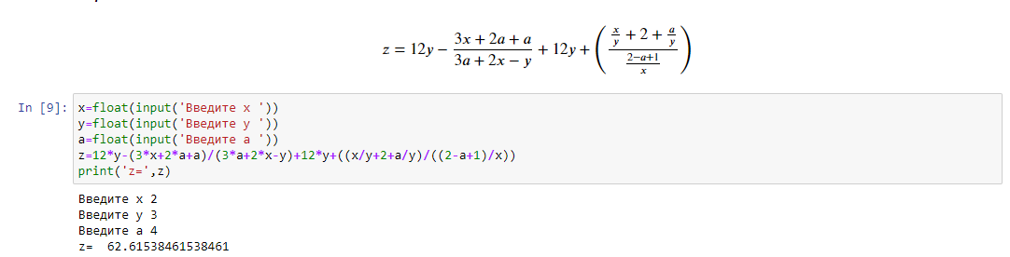

**Задание 2. Расчеты математических выражений**

Написать программу на **Python в Notebook Jupiter**, которая запрашивает данные с клавиатуры и вычисляет **математическое** выражение по вариантам. Произвести проверку выражения в Excel. Сохранить файл с именем **practice1_task2_test.xlsx** в папку **Practice1.**

|  |  |
| --- | --- |
| **Вариант** | **Выражение** |
|  |  |
|  |  |
|  |  |
|  |  |
|  |  |
|  |  |
|  |  |
|  |  |
|  |  |
|  |  |
|  |  |
|  |  |
|  |  |
|  |  |
|  |  |
|  |  |
|  |  |
|  |  |
|  |  |
|  |  |
|  |  |
|  |  |
|  |  |
|  |  |
|  |  |

**Формула оформить с использованием системы верстки, которая называется LaTeX (произносится «латэк»)**

**Пример:**

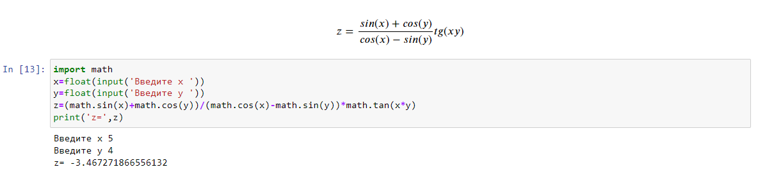

**Задание 3. Логические вычисления**

Написать программу на **Python в Notebook Jupiter**, которая запрашивает целые значения с клавиатуры и вычисляет находится ли точка с координатами X,Y в заштрихованной области по вариантам.

|  |  |
| --- | --- |
| **Варианты** | **Задание** |
|  |  |
|  |  |
|  |  |
|  |  |
|  |  |
|  |  |
|  |  |
|  |  |
|  |  |
|  |  |
|  |  |
|  |  |
|  |  |
|  |  |
|  |  |
|  |  |
|  |  |
|  |  |
|  |  |
|  |  |
|  |  |
|  |  |
|  |  |
|  |  |
|  |  |

**Рисунок в можно вставить через буфер обмена**

![image.png](attachment:image.png)

**Пример :**

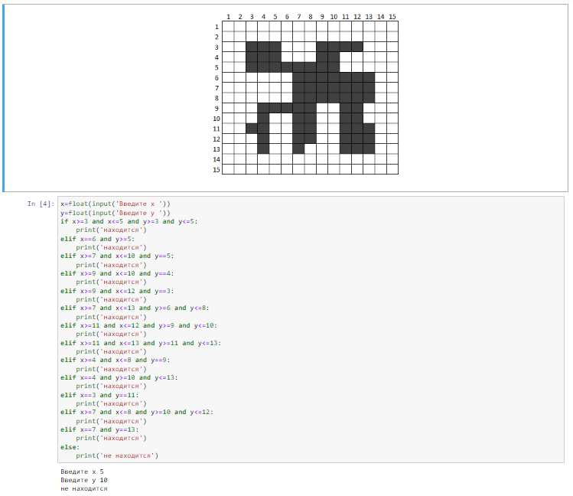

**Задание 4. Логические вычисления**

Написать программу на **Python в Notebook Jupiter**, которая запрашивает **вещественные значения** с клавиатуры и вычисляет находится ли точка с координатами X,Y в заштрихованной области ограниченная линиями по вариантам.

|  |  |
| --- | --- |
| **Вариант** | **Задание** |
|  |  |
|  |  |
|  |  |
|  |  |
|  |  |
|  |  |
|  | https://otvet.imgsmail.ru/download/201706270_c72c1be346aecfd860718c15e93c1bff_800.png |
|  | 5 |
|  | https://otvet.imgsmail.ru/download/201706270_1825b86660e626daaf4da429847f17f3_800.png |
|  | https://obrazovalka.ru/attachs/5eeb10eb375ff71c7e2710059686a318.jpg |
|  |  |
|  |  |
|  |  |
|  |  |
|  |  |
|  |  |
|  |  |
|  |  |
|  |  |
|  |  |
|  |  |
|  | https://otvet.imgsmail.ru/download/201706270_c72c1be346aecfd860718c15e93c1bff_800.png |
|  | 5 |
|  |  |
|  |  |

**Рисунок в можно вставить через буфер обмена**

![image.png](attachment:image.png)

**Пример :**

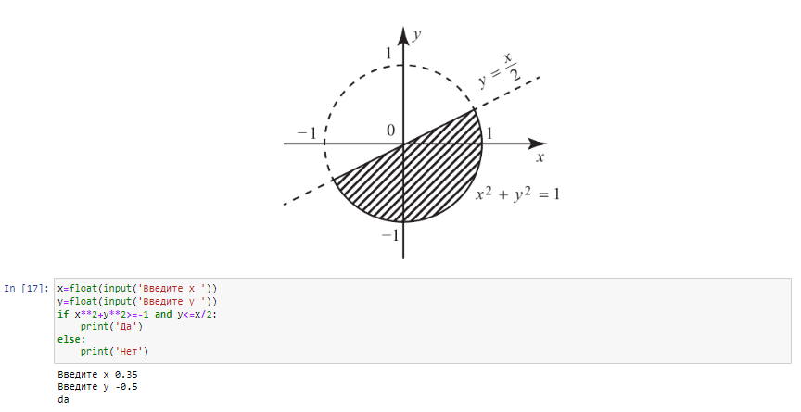

**Задание 5. Вычисление циклических процессов**

Написать программу на **Python в Notebook Jupiter**, которая выводит таблицу значений функции (произвести табулирование) f(x) на заданном диапазоне X1, X2 и с заданным шагом S. Переменные X1, X2, S – **вещественные**. Произвести проверку деления на ноль.

Произвести проверку выражения в Excel. Сохранить файл с именем **practice1_task5_test.xlsx** в папку **Practice1.**

**Формула оформить с использованием системы верстки, которая называется LaTeX (произносится «латэк»)**

|  |  |
| --- | --- |
| **Вариант** | **Функция** |
|  |  |
|  |  |
|  |  |
|  |  |
|  |  |
|  |  |
|  |  |
|  |  |
|  |  |
|  |  |
|  |  |
|  |  |
|  |  |
|  |  |
|  |  |
|  |  |
|  |  |
|  |  |
|  |  |
|  |  |
|  |  |
|  |  |
|  |  |
|  |  |
|  |  |

Ниже продемонстрирован процесс работы ОБРАЗЦОВОЙ программы

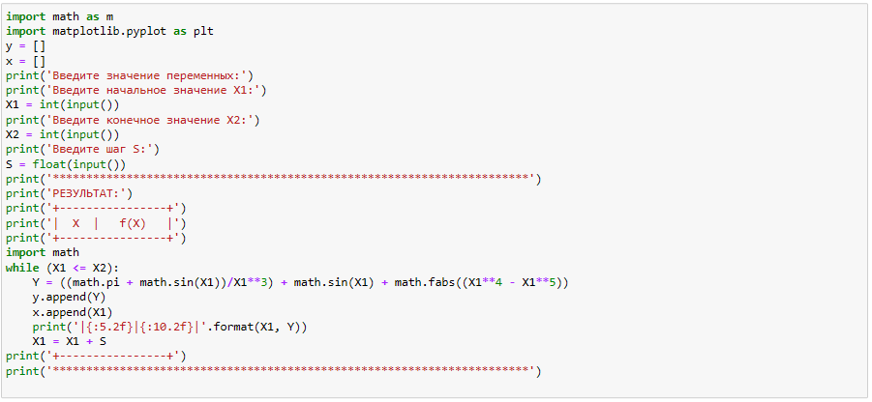

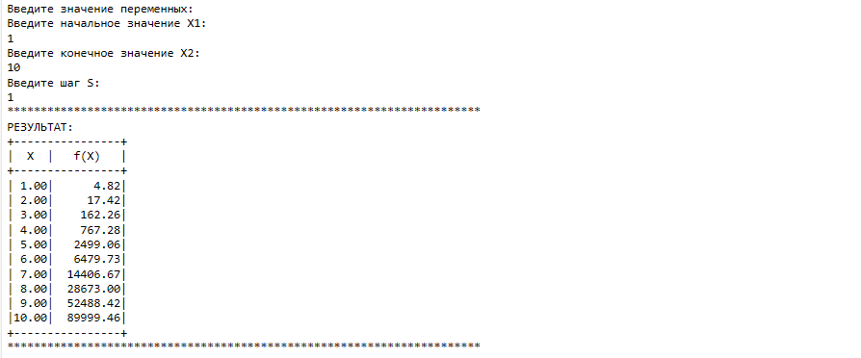

**Задание 6. Списки (одномерные массивы) в Python**

Написать программу на **Python в Notebook Jupiter**, по вариантам в соответствии с заданием

|  |  |
| --- | --- |
| **Вариант** | **Задание** |
|  | Дан целочисленный одномерный массив на N элементов, заполненный случайными числами в заданном диапазоне (от n1 до n2) по возрастанию.  Найти сумму элементов массива с номерами от *K* до *L* включительно.  Произвести проверку на корректность ввода интервальных значений (n1<n2, *K*<L). |
|  | Дан целочисленный одномерный массив на N элементов, заполненный случайными числами в заданном диапазоне (от n1 до n2) по убыванию.  Найти среднее арифметическое элементов массива с номерами от *K* до *L* включительно.  Произвести проверку на корректность ввода интервальных значений (n1<n2, *K*<L). |
|  | Дан целочисленный одномерный массив на N элементов, заполненный случайными числами в заданном диапазоне (от n1 до n2) с чередованием четных и нечетных значений.  Найти среднее арифметическое всех элементов массива, кроме элементов с номерами от *K* до *L* включительно.  Произвести проверку на корректность ввода интервальных значений (n1<n2, *K*<L). |
|  | Дан целочисленный одномерный массив на N элементов, заполненный случайными числами в заданном диапазоне (от n1 до n2) с чередованием нечетных и четных значений.  Найти сумму четных элементов массива с номерами от *K* до *L* включительно.  Произвести проверку на корректность ввода интервальных значений (n1<n2, *K*<L). |
|  | Дан целочисленный одномерный массив на N элементов, заполненный случайными числами в заданном диапазоне (от n1 до n2) с чередованием заданного числа X.  Найти сумму нечетных элементов массива с номерами от *K* до *L* включительно.    Произвести проверку на корректность ввода интервальных значений (n1<n2, *K*<L). |
|  | Дан целочисленный одномерный массив на N элементов, заполненный случайными числами в заданном диапазоне (от n1 до n2) с чередованием случайного отрицательного числа.  Найти произведение нечетных элементов массива с номерами от *K* до *L* включительно.  Произвести проверку на корректность ввода интервальных значений (n1<n2, *K*<L). |
|  | Дан целочисленный одномерный массив на N элементов, заполненный случайными числами в заданном диапазоне (от -n1 до +n2) с чередованием отрицательного и положительного числа.  Найти сумму всех отрицательных элементов массива, кроме элементов с номерами от *K* до *L* включительно.  Произвести проверку на корректность ввода интервальных значений (-n1<+n2, *K*<L). |
|  | Дан целочисленный одномерный массив на N элементов, заполненный случайными числами в заданном диапазоне (от -n1 до +n2) с чередованием положительного и отрицательного числа.  Найти сумму всех положительных элементов массива, кроме элементов с номерами от *K* до *L* включительно.  Произвести проверку на корректность ввода интервальных значений (-n1<+n2, *K*<L). |
|  | Дан целочисленный одномерный массив на N элементов, заполненный случайными числами в заданном диапазоне (от n1 до n2) с чередованием квадрата предыдущего значения и случайным значением следующего значения.  Найти произведение четных элементов массива с номерами от *K* до *L* включительно.  Произвести проверку на корректность ввода интервальных значений (n1<n2, *K*<L). |
|  | Дан целочисленный одномерный массив на N элементов, заполненный случайными числами в заданном диапазоне (от n1 до n2) с чередованием куба предыдущего значения и случайным значением следующего значения.  Найти минимальный элемент из его элементов с четными номерами от *K* до *L* включительно.  Произвести проверку на корректность ввода интервальных значений (n1<n2, *K*<L). |
|  | Дан целочисленный одномерный массив на N элементов, заполненный случайными числами в заданном диапазоне (от n1 до n2) с чередованием через два значения суммой двух предыдущих значений.  Найти максимальный элемент из его элементов с нечетными номерами от *K* до *L* включительно.  Произвести проверку на корректность ввода интервальных значений (n1<n2, *K*<L). |
|  | Дан целочисленный одномерный массив на N элементов, заполненный случайными числами в заданном диапазоне (от n1 до n2) с чередованием через три значения суммой трех предыдущих значений.  Найти сумму значений из его элементов с нечетными номерами от *K* до *L* включительно.  Произвести проверку на корректность ввода интервальных значений (n1<n2, *K*<L). |
|  | Дан целочисленный одномерный массив на N элементов, заполненный случайными числами в заданном диапазоне (от n1 до n2) с чередованием через три значения разностью трех предыдущих значений.  Найти сумму значений из его элементов с четными номерами от *K* до *L* включительно.  Произвести проверку на корректность ввода значений (n1<n2). |
|  | Дан целочисленный одномерный массив на N элементов, заполненный случайными числами в заданном диапазоне (от n1 до n2) с чередованием через два значения произведением двух предыдущих значений.  Найти произведение значений из его элементов с четными номерами от *K* до *L* включительно.  Произвести проверку на корректность ввода значений (n1<n2). |
|  | Дан целочисленный одномерный массив на N элементов, заполненный случайными числами в заданном диапазоне (от n1 до n2) с чередованием через два значения разностью квадратов двух предыдущих значений.  Найти произведение значений из его элементов с нечетными номерами от *K* до *L* включительно.  Произвести проверку на корректность ввода значений (n1<n2). |
|  | Дан целочисленный одномерный массив на N элементов, заполненный случайными числами в заданном диапазоне (от n1 до n2) с чередованием нечетных и четных значений.  Найти сумму четных элементов массива с номерами от *K* до *L* включительно.  Произвести проверку на корректность ввода интервальных значений (n1<n2, *K*<L). |
|  | Дан целочисленный одномерный массив на N элементов, заполненный случайными числами в заданном диапазоне (от n1 до n2) с чередованием заданного числа X.  Найти сумму нечетных элементов массива с номерами от *K* до *L* включительно.    Произвести проверку на корректность ввода интервальных значений (n1<n2, *K*<L). |
|  | Дан целочисленный одномерный массив на N элементов, заполненный случайными числами в заданном диапазоне (от n1 до n2) с чередованием случайного отрицательного числа.  Найти произведение нечетных элементов массива с номерами от *K* до *L* включительно.  Произвести проверку на корректность ввода интервальных значений (n1<n2, *K*<L). |
|  | Дан целочисленный одномерный массив на N элементов, заполненный случайными числами в заданном диапазоне (от -n1 до +n2) с чередованием отрицательного и положительного числа.  Найти сумму всех отрицательных элементов массива, кроме элементов с номерами от *K* до *L* включительно.  Произвести проверку на корректность ввода интервальных значений (-n1<+n2, *K*<L). |
|  | Дан целочисленный одномерный массив на N элементов, заполненный случайными числами в заданном диапазоне (от -n1 до +n2) с чередованием отрицательного и положительного числа.  Найти сумму всех отрицательных элементов массива, кроме элементов с номерами от *K* до *L* включительно.  Произвести проверку на корректность ввода интервальных значений (-n1<+n2, *K*<L). |
|  | Дан целочисленный одномерный массив на N элементов, заполненный случайными числами в заданном диапазоне (от -n1 до +n2) с чередованием положительного и отрицательного числа.  Найти сумму всех положительных элементов массива, кроме элементов с номерами от *K* до *L* включительно.  Произвести проверку на корректность ввода интервальных значений (-n1<+n2, *K*<L). |
|  | Дан целочисленный одномерный массив на N элементов, заполненный случайными числами в заданном диапазоне (от n1 до n2) с чередованием квадрата предыдущего значения и случайным значением следующего значения.  Найти произведение четных элементов массива с номерами от *K* до *L* включительно.  Произвести проверку на корректность ввода интервальных значений (n1<n2, *K*<L). |
|  | Дан целочисленный одномерный массив на N элементов, заполненный случайными числами в заданном диапазоне (от n1 до n2) с чередованием заданного числа X.  Найти сумму нечетных элементов массива с номерами от *K* до *L* включительно.    Произвести проверку на корректность ввода интервальных значений (n1<n2, *K*<L). |
|  | Дан целочисленный одномерный массив на N элементов, заполненный случайными числами в заданном диапазоне (от n1 до n2) с чередованием случайного отрицательного числа.  Найти произведение нечетных элементов массива с номерами от *K* до *L* включительно.  Произвести проверку на корректность ввода интервальных значений (n1<n2, *K*<L). |
|  | Дан целочисленный одномерный массив на N элементов, заполненный случайными числами в заданном диапазоне (от -n1 до +n2) с чередованием отрицательного и положительного числа.  Найти сумму всех отрицательных элементов массива, кроме элементов с номерами от *K* до *L* включительно.  Произвести проверку на корректность ввода интервальных значений (-n1<+n2, *K*<L). |

**Оформить вывод значений по образцу**

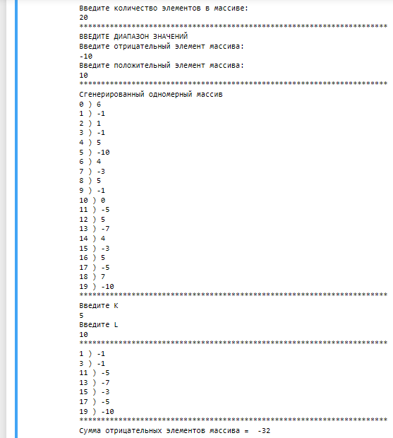

**Задание 7. Двумерные массивы (матрицы) в Python**

Написать программу на **Python в Notebook Jupiter**, по вариантам в соответствии с заданием и оформить аналогичным образом.

|  |  |
| --- | --- |
| **Вариант** | **Задание** |
|  | Дан целочисленный двумерный массив N на M элементов, заполненный случайными числами в заданном диапазоне (от n1 до n2) по возрастанию значений в строках.  Найти сумму элементов массива с номерами от *K* до *L* включительно в заданном столбце С.  Произвести проверку на корректность ввода интервальных значений (n1<n2, *K*<L, С и т.д.). |
|  | Дан целочисленный двумерный массив N на M элементов, заполненный случайными числами в заданном диапазоне (от n1 до n2) по убыванию значений в строках.  Найти среднее арифметическое элементов массива с номерами от *K* до *L* включительно в заданном столбце С.  Произвести проверку на корректность ввода интервальных значений (n1<n2, *K*<L, С и т.д.). |
|  | Дан целочисленный двумерный массив N на M элементов, заполненный случайными числами в заданном диапазоне (от n1 до n2) с чередованием чётных и нечётных значений в строках.  Найти среднее арифметическое всех элементов массива, кроме элементов с номерами от *K* до *L* включительно в заданном столбце С.  Произвести проверку на корректность ввода интервальных значений (n1<n2, *K*<L, С и т.д.). |
|  | Дан целочисленный двумерный массив N на M элементов, заполненный случайными числами в заданном диапазоне (от n1 до n2) с чередованием нечётных и чётных значений в строках.  Найти сумму чётных элементов массива с номерами от *K* до *L* включительно в заданном столбце С.  Произвести проверку на корректность ввода интервальных значений (n1<n2, *K*<L, С и т.д.). |
|  | Дан целочисленный двумерный массив N на M элементов, заполненный случайными числами в заданном диапазоне (от n1 до n2) с чередованием заданного числа X в строках.  Найти сумму нечётных элементов массива с номерами от *K* до *L* включительно в заданном столбце С.  Произвести проверку на корректность ввода интервальных значений (n1<n2, *K*<L). |
|  | Дан целочисленный двумерный массив N на M элементов, заполненный случайными числами в заданном диапазоне (от n1 до n2) с чередованием случайного отрицательного числа в строках.  Найти произведение нечётных элементов массива с номерами от *K* до *L* включительно в заданном столбце С.  Произвести проверку на корректность ввода интервальных значений (n1<n2, *K*<L, С и т.д.). |
|  | Дан целочисленный двумерный массив N на M элементов, заполненный случайными числами в заданном диапазоне (от n1 до n2) с чередованием отрицательного и положительного числа в строках.  Найти сумму всех отрицательных элементов массива, кроме элементов с номерами от *K* до *L* включительно в заданном столбце С.  Произвести проверку на корректность ввода интервальных значений (-n1<+n2, *K*<L, С и т.д.). |
|  | Дан целочисленный двумерный массив N на M элементов, заполненный случайными числами в заданном диапазоне (от n1 до n2) с чередованием положительного и отрицательного числа в строках.  Найти сумму всех положительных элементов массива, кроме элементов с номерами от *K* до *L* включительно в заданном столбце С.  Произвести проверку на корректность ввода интервальных значений (-n1<+n2, *K*<L, С и т.д.). |
|  | Дан целочисленный двумерный массив N на M элементов, заполненный случайными числами в заданном диапазоне (от n1 до n2) с чередованием квадрата предыдущего значения и случайным значением следующего значения в строках в заданном столбце С.  Найти произведение чётных элементов массива с номерами от *K* до *L* включительно в заданном столбце С.  Произвести проверку на корректность ввода интервальных значений (n1<n2, *K*<L, С и т.д.). |
|  | Дан целочисленный двумерный массив N на M элементов, заполненный случайными числами в заданном диапазоне (от n1 до n2) с чередованием куба предыдущего значения и случайным значением следующего значения в строках.  Найти минимальный элемент из его элементов с чётными номерами от *K* до *L* включительно в заданном столбце С.  Произвести проверку на корректность ввода интервальных значений (n1<n2, *K*<L, С и т.д.). |
|  | Дан целочисленный двумерный массив N на M элементов, заполненный случайными числами в заданном диапазоне (от n1 до n2) с чередованием через два значения суммой двух предыдущих значений в строках.  Найти максимальный элемент из его элементов с нечётными номерами от *K* до *L* включительно в заданном столбце С.  Произвести проверку на корректность ввода интервальных значений (n1<n2, *K*<L, С и т.д.). |
|  | Дан целочисленный двумерный массив N на M элементов, заполненный случайными числами в заданном диапазоне (от n1 до n2) с чередованием через три значения суммой трех предыдущих значений в строках.  Найти сумму значений из его элементов с нечётными номерами от *K* до *L* включительно в заданном столбце С.  Произвести проверку на корректность ввода интервальных значений (n1<n2, *K*<L, С и т.д.). |
|  | Дан целочисленный двумерный массив N на M элементов, заполненный случайными числами в заданном диапазоне (от n1 до n2) с чередованием через три значения разностью трех предыдущих значений в строках.  Найти сумму значений из его элементов с чётными номерами от *K* до *L* включительно в заданном столбце С.  Произвести проверку на корректность ввода значений (n1<n2, *K*<L, С и т.д.). |
|  | Дан целочисленный двумерный массив N на M элементов, заполненный случайными числами в заданном диапазоне (от n1 до n2) с чередованием через два значения произведением двух предыдущих значений в строках.  Найти произведение значений из его элементов с чётными номерами от *K* до *L* включительно в заданном столбце С.  Произвести проверку на корректность ввода значений (n1<n2, *K*<L, С и т.д.). |
|  | Дан целочисленный двумерный массив N на M элементов, заполненный случайными числами в заданном диапазоне (от n1 до n2) с чередованием через два значения разностью квадратов двух предыдущих значений в строках.  Найти произведение значений из его элементов с нечётными номерами от *K* до *L* включительно в заданном столбце С.  Произвести проверку на корректность ввода значений (n1<n2, *K*<L, С и т.д.). |
|  | Дан целочисленный двумерный массив N на M элементов, заполненный случайными числами в заданном диапазоне (от n1 до n2) с чередованием заданного числа X в строках.  Найти сумму нечётных элементов массива с номерами от *K* до *L* включительно в заданном столбце С.  Произвести проверку на корректность ввода интервальных значений (n1<n2, *K*<L). |
|  | Дан целочисленный двумерный массив N на M элементов, заполненный случайными числами в заданном диапазоне (от n1 до n2) с чередованием случайного отрицательного числа в строках.  Найти произведение нечётных элементов массива с номерами от *K* до *L* включительно в заданном столбце С.  Произвести проверку на корректность ввода интервальных значений (n1<n2, *K*<L, С и т.д.). |
|  | Дан целочисленный двумерный массив N на M элементов, заполненный случайными числами в заданном диапазоне (от n1 до n2) с чередованием отрицательного и положительного числа в строках.  Найти сумму всех отрицательных элементов массива, кроме элементов с номерами от *K* до *L* включительно в заданном столбце С.  Произвести проверку на корректность ввода интервальных значений (-n1<+n2, *K*<L, С и т.д.). |
|  | Дан целочисленный двумерный массив N на M элементов, заполненный случайными числами в заданном диапазоне (от n1 до n2) с чередованием положительного и отрицательного числа в строках.  Найти сумму всех положительных элементов массива, кроме элементов с номерами от *K* до *L* включительно в заданном столбце С.  Произвести проверку на корректность ввода интервальных значений (-n1<+n2, *K*<L, С и т.д.). |
|  | Дан целочисленный двумерный массив N на M элементов, заполненный случайными числами в заданном диапазоне (от n1 до n2) с чередованием через два значения разностью квадратов двух предыдущих значений в столбцах.  Найти произведение значений из его элементов с нечётными номерами от *K* до *L* включительно в заданной строке С.  Произвести проверку на корректность ввода значений (n1<n2, *K*<L, С и т.д.). |
|  | Дан целочисленный двумерный массив N на M элементов, заполненный случайными числами в заданном диапазоне (от n1 до n2) с чередованием через два значения произведением двух предыдущих значений в столбцах.  Найти произведение значений из его элементов с чётными номерами от *K* до *L* включительно в заданной строке С.  Произвести проверку на корректность ввода значений (n1<n2, *K*<L, С и т.д.). |
|  | Дан целочисленный двумерный массив N на M элементов, заполненный случайными числами в заданном диапазоне (от n1 до n2) с чередованием через три значения суммой трёх предыдущих значений в столбцах.  Найти сумму значений из его элементов с нечётными номерами от *K* до *L* включительно в заданной строке С.  Произвести проверку на корректность ввода интервальных значений (n1<n2, *K*<L, С и т.д.). |
|  | Дан целочисленный двумерный массив N на M элементов, заполненный случайными числами в заданном диапазоне (от n1 до n2) с чередованием через три значения разностью трех предыдущих значений в столбцах.  Найти сумму значений из его элементов с чётными номерами от *K* до *L* включительно в заданной строке С.  Произвести проверку на корректность ввода значений (n1<n2, *K*<L, С и т.д.). |
|  | Дан целочисленный двумерный массив N на M элементов, заполненный случайными числами в заданном диапазоне (от n1 до n2) с чередованием куба предыдущего значения и случайным значением следующего значения в столбцах.  Найти минимальный элемент из его элементов с чётными номерами от *K* до *L* включительно в заданной строке С.  Произвести проверку на корректность ввода интервальных значений (n1<n2, *K*<L, С и т.д.). |
|  | Дан целочисленный двумерный массив N на M элементов, заполненный случайными числами в заданном диапазоне (от n1 до n2) с чередованием через два значения суммой двух предыдущих значений в столбцах.  Найти максимальный элемент из его элементов с нечётными номерами от *K* до *L* включительно в заданной строке С.  Произвести проверку на корректность ввода интервальных значений (n1<n2, *K*<L, С и т.д.). |